**界首市光武镇人民政府库房设备采购**

**竞争性磋商文件**

**（项目编号 :341282100j20220806）**

**采 购 人：界首市光武镇人民政府（单位盖章）**

**采购代理机构：安徽龙方工程咨询有限公司**

**2022年 8 月**

**目 录**

第一章 竞争性磋商公告 1

第二章 供应商须知 4

第三章 采购需求 19

第四章 评审方法和标准 31

第五章 政府采购合同 36

第六章 响应文件格式 46

# 竞争性磋商公告

**界首市光武镇人民政府库房设备采购竞争性磋商公告**

项目概况

界首市光武镇人民政府库房设备采购的潜在供应商应在《界首市人民政府网》《农业全程网》网站获取采购文件，并于 2022年8月26日15点 00分（北京时间）前提交响应文件。

## 一、项目基本情况

项目编号：341282100j20220806

项目名称：界首市光武镇人民政府库房设备采购

采购方式：竞争性磋商

预算金额： 240000元

最高限价： 240000元

采购需求：界首市光武镇人民政府库房设备采购，具体设备清单如下：

|  |  |  |  |  |  |
| --- | --- | --- | --- | --- | --- |
| **序号** | **库房区域** | **货物名称** | **规格（mm）** | **单位** | **数量** |
| 1 | 库房 | 6层手动密集架 | W7200*D600*H2500  8组13列 | 立方米 | 140.4 |
| 2 | 10层会计手动密集架 | W7200*D680*H2500  8组1列 | 立方米 | 12.24 |
| 3 | 奖牌密集架 | W7200*D650*H2500  后面6组 | 立方米 | 8.78 |
| 4 | 奖牌密集架 | W7200*D650*H2500  前面2组 | 立方米 | 2.92 |
| 5 | 除湿机 | W480*D415*H960 | 台 | 2 |
| 6 | 灭火器 | MSTZ45L泡沫25L  包含报警系统 | 套 | 2 |
| 7 | 平板推车 | 常规 | 台 | 2 |
| 8 | 两层档案车 | 常规 | 台 | 1 |
| 9 | 档案梯 | 常规 | 部 | 1 |

合同履行期限：自签订合同之日起30日历天

## 二、申请人的资格要求：

1、符合《政府采购法》第二十二条要求；

2、具有本次采购货物的供货及售后服务能力；

3、供应商必须是在中华人民共和国境内注册，独立法人资格，具有有效的营业执照（具有相关经营范围）；

4、本项目不接受联合体参与投标。

## 三、获取采购文件

1、自采购公告发布之日起，凡有意参加的供应商，可在《界首市人民政府网》《农业全程网》网站下载竞磋文件。

2、竞磋文件发售费用**500元/每份**，售后不退，递交响应文件同时交纳。未交纳响应文件费的，采购人将拒绝接受其响应文件（本项目文件发售费只接收现金）。

## 四、响应文件提交

1、截止时间： 2022年8月26日15点 00分（北京时间）（从竞磋文件开始发出之日起至供应商提交响应文件截止之日止不得少于10日）

2、地点：界首市光武镇农村产权流转交易服务站（光武镇财政分局北面新时代文实践站院内）

## 五、开启

时间：同响应文件提交截止时间。

地点：同响应文件提交地点。

## 六、公告期限

自本公告发布之日起3个工作日。

**七、**其他补充事宜：**根据界首市新型冠状病毒感染的肺炎防控应急指挥部要求，来自中、高风险疫区的供应商在非网招项目递交响应文件时必须提供距响应文件截止时间48小时内核酸检测报告，否则其响应文件不予接收。由此产生的一切后果，由供应商自行承担。**

## 八、凡对本次采购提出询问，请按以下方式联系。

# 1.采购人信息

# 名 称：界首市光武镇人民政府

# 地 址：界首市光武镇

# 联系方式：19389691988

# 2.采购代理机构信息

# 采购代理公司：安徽龙方工程咨询有限公司

# 地 址：马鞍山市花山区汇金广场4栋1706室

# 联系人：王先生

# 联系电话：17755861198

# 3.项目联系方式

# 项目联系人：王先生

# 电　　 话：17755861198

# 第二章 供应商须知

**一、供应商须知前附表**

**注：**本表是本项目的具体要求，是对供应商须知的具体补充和修改，如有不一致，以本表为准。

|  |  |  |  |
| --- | --- | --- | --- |
| **条款号** | **条款名称** | **内容、说明与要求** | |
| 3.1 | 采购人 | 界首市光武镇人民政府 | |
| 3.2 | 采购代理机构 | 安徽龙方工程咨询有限公司 | |
| 3.4.4 | 是否允许采购进  口产品 | 详见采购需求 | |
| 3.4.5 | 是否为专门面向  中小企业采购 | □是 🗹否 | |
| 3.5 | 是否允许联合体  参加磋商 | □是 🗹否 | |
| 7.3 | 现场考察 | 🗹不组织，供应商自行考察  □统一组织  时间： 年 月 日 时 分地点：  现场考察联系人及联系电话：  **备注：如供应商未参加采购人统一组织的现场考察，视同放弃现场考察，由此引起的一切责任由供应商自行承担。** | |
| 8.1 | 供应商质疑截止时间 | 1、对采购文件提出质疑的，应当在采购文件公告期限届满之日起7个工作日内提出。  接受采购文件质疑的电子邮箱：772256399@qq.com  特别提示：提出质疑时须注明项目名称及项目编号 。  询问答复及澄清或修改：《界首市人民政府网》《农业全程网》发布，采购人不再另行通知。  网址：《界首市人民政府网》《农业全程网》，该答复内容及澄清或修改内容为采购文件的组成部分，对供应商具有同样约束力效力。（所有潜在供应商在响应文件提交截止时间前有义务在《界首市人民政府网》《农业全程网》自行查询，澄清、修改及答疑回复视为全部知晓，无需回复确认。）   1. 供应商认为采购过程、成交结果使自己的权益受到损害的，可以在知道或者应知其权益受到损害之日起7个工作日内，以书面形式提出。   3、质疑函格式按照采购文件格式第八章 政府采购供应商质疑函范本 | |
| 9.1 | 包别划分 | 🗹不分包 □分为 个包  供应商参加多个包磋商的成交包数规定： | |
| 13.1 | 磋商保证金 | 投标保证金的金额：人民币伍仟壹佰圆整（**￥5100.00 元**）  投标人以现金形式缴纳保证金，用信封密封且在密封处加盖投标人公章，在递交投标文件的同时递交。未中标的投标人评标结束后现场退还；成交单位的谈判保证金由采购人委托代理机构保管。成交单位的谈判保证金成交结果公示期结束无异议、提交并办理完履约保证金手续、书面合同签订合同后3个工作日内退还。 | |
| 14.1 | 磋商有效期 | 90 日历日 | |
| 15.1 | 响应文件要求 | 纸质版文件：正本1份,副本2份；同时提供响应文件电子版一份。密封递交。 | |
| 16.1 | 响应文件提交截  止时间 | 详见磋商公告 | |
| 19.1 | 磋商时间 | 详见磋商公告 | |
| 磋商地点 | 详见磋商公告 | |
| 19.3 | 评审方法 | 🗹综合评分法 | |
| 22.4 | 最后报价扣除 | 1. 中小企业价格扣除：   ①中型企业： / %；  ②小型和微型企业：/ %。   1. 监狱企业价格扣除：/。 2. 残疾人福利性单位价格扣除：/。 3. 符合条件的联合体价格扣除：/ %。 | |
| 24.1 | 确定成交候选供应商和成交供应商 | 磋商小组推荐成交候选供应商的数量： 1-3 | |
| 确定成交供应商：  □采购人委托磋商小组确定 🗹采购人确定 | |
| 28.1 | 成交通知书发出  的形式 | 🗹书面 □数据电文 | |
| 29.1 | 告知磋商结果的  形式 | 投标人自行登录《界首市人民政府网》《农业全程网》查看 | |
| 30.1 | 履约保证金 | 履约保证金金额：成交总价款的2%。  履约保证金的形式：成交人自收到成交通知书之日起5个工作日内向指定账户**（如有变更，请成交人需自行与招标人联系，以获得交纳履约担保的账户信息）**缴纳履约保证金。否则，招标人有权取消其成交资格。  账户名称：徽商银行股份有限公司阜阳界首支行  银行账号：2080901021000174598 | |
| 31.1 | 成交服务费 | □免收  🗹定额收取：以最高响应限价为计算基准，参考原国家计委计价【2002】1980号文件计算标准的收取。专家评审费另付。  供应商准备和参加响应活动发生的费用自理。代理服务费均由成交人领取《成交通知书》前支付。 | |
| 35 | 其他内容 | 1、受理异议（质疑）的联系方式：  采购代理机构：安徽龙方工程咨询有限公司  联系人：王先生  电话： 17755861198  邮箱：772256399@qq.com  2、对竞磋文件的异议（质疑）：  供应商未在本竞磋文件规定的时间内提出澄清要求的，视为其对本竞磋文件无异议（质疑）。相关部门依法不予受理。  3、对开标过程提出异议（质疑）的，应于开标现场提出。  4、对评标结果的异议（质疑）：  招标投标相关各方对评标结果有异议（质疑），应在评审结果公告结束之日起三个工作日内以书面形式向招标代理公司或采购人提出。  （1）书面异议（质疑）材料应当包括以下内容：①提出异议（质疑）的投标人的名称、地址及有效联系方式；  ②异议（质疑）对象的投标人的名称；  ③异议（质疑）事项的基本事实；  ④相关请求和主张；  ⑤有效线索和相关证明材料；  ⑥提出异议（质疑）的投标人是法人的，异议（质疑）材料必须由其法定代表人签字并加盖单位公章，并附法定代表人及其委托联系人的有效身份证明复印件、注明联系方式；其他组织或者自然人提出异议（质疑）的，异议（质疑）材料必须由其主要负责人签字（有公章的须单位加盖公章），并附主要负责人及其委托联系人的有效身份证明复印件、注明联系方式。异议（质疑）有关材料是外文的，应当同时提供其中文译本。  （2）有下列情形的异议（质疑）材料不予受理：  ①书面异议（质疑）材料不完整的；  ②异议（质疑）事项含有主观猜测等内容且无充分有效证据的；  ③对其他投标人的投标文件详细内容异议（质疑），无法提供合法来源渠道的；  ④违反相关法律法规的。  5、投诉人有下列情形之一的，属于虚假、恶意投诉，招标采购监督管理部门将驳回投诉，将其列入不良行为记录名单，记入“不守信投标记录档案”，并在相关网络平台公告，同时将报请行政监管部门处理。  5.1一年内三次以上投诉均查无实据的；  5.2捏造事实或者提供虚假投诉材料的；  5.3其他经认定属于虚假、恶意投诉的行为 |
| 35.3 | 社保证明材料(如有) | 本项目磋商文件中要求提供的社保证明材料为下述形式之一（响应文件中须提供扫描件）：   1. 社保局官方网站查询的缴费记录截图； 2. 社保局的书面证明材料； 3. 经供应商委托的第三方人力资源服务机构或与供应商有直接隶属关系的机构可以代缴社保，但须提供有关证明材料并经磋商小组确认。 4. 参与磋商的院校，社保证明可以用以下任意一种： 5. ①加盖供应商公章的教师证（须为本单位人员）； 6. ②医保证明材料。 7. 其他经磋商小组认可的证明材料。 8. 法定代表人参与项目的，无需提供社保证明材料，提供身份证明材料即可。 |
| 35.5 | 解释权 | 1. 构成本磋商文件的各个组成文件应互为解释，互为说明； 2. 同一组成文件中就同一事项的规定或约定不一致的，以编排顺序在后者为准； 3. 如有不明确或不一致，构成合同文件组成内   容的，以合同文件约定内容为准，且以专用合同条款约定的合同文件优先顺序解释；   1. 除磋商文件中有特别规定外，仅适用于磋商及响应文件提交阶段的规定，按磋商公告、供应商须知、评审方法和标准、响应文件格式的先后顺序解释； 2. 按本款前述规定仍不能形成结论的，由采购人负责解释。 |
| 35.6 | 其他补充说明 | / |

#### 二、供应商须知正文

#### 适用范围

* 1. 本磋商文件仅适用于本次磋商所述的货物项目采购。

**2.定义**

* 1. 货物：是指各种形态和种类的物品，包括原材料、燃料、设备、产品等。
  2. 时限（年份、月份等）计算：系指从磋商之日向前追溯 X 年/月（“X” 为“一”及以后整数）起算。
  3. 业绩：除非本磋商文件中另有规定，业绩系指符合本磋商文件规定且已供货（安装）完毕的与最终用户签订的合同。供应商与其关联公司（如母公司、控股公司、分公司、子公司、同一法定代表人的公司等）之间签订的合同，均不予认可。

除非本磋商文件中另有规定，否则业绩均为已供货（安装）完毕的业绩，业绩时间均以合同签订之日为追溯节点。

#### 采购人、采购代理机构及供应商

* 1. 采购人：是指依法开展政府采购活动的国家机关、事业单位、团体组织。本项目的采购人见供应商须知前附表。
  2. 采购代理机构：是指集中采购机构或从事采购代理业务的社会中介机构。本项目的采购代理机构见供应商须知前附表。
  3. 供应商：是指向采购人提供货物、工程或者服务的法人、非法人组织或者自然人。分支机构不得参加政府采购活动，但银行、保险、石油石化、电力、电信等特殊行业除外。本项目的供应商及其所投货物须满足以下条件：
     1. 在中华人民共和国境内注册，能够独立承担民事责任，有生产或供应能力的本国供应商。
     2. 具备《中华人民共和国政府采购法》第二十二条关于供应商条件的规定，遵守本项目采购人本级和上级财政部门政府采购的有关规定。
     3. 以采购代理机构认可的方式获得了本项目的磋商文件。

若供应商须知前附表中写明允许采购进口产品，供应商应保证所投产品可履行合法报通关手续进入中国关境内。

若供应商须知前附表中未写明允许采购进口产品，如供应商所投产品为进口产品，其响应文件将被认定为**响应无效**。

* + 1. 若供应商须知前附表中写明专门面向中小企业采购的，如供应商为非中小企业且所投产品为非中小企业产品，其响应文件将被认定为**响应无效**。
  1. 若供应商须知前附表中允许联合体参加磋商，对联合体规定如下：
     1. 两个以上供应商可以组成一个磋商联合体，以一个供应商的身份磋商。
     2. 联合体各方均应符合《中华人民共和国政府采购法》第二十二条规定的条件。
     3. 采购人根据采购项目对供应商的特殊要求，联合体中至少应当有一方符合相关规定。
     4. 联合体各方应签订联合体协议，明确约定联合体各方承担的工作和相应的责任，并将联合体协议作为响应文件的一部分提交。
     5. 大中型企业、其他自然人、法人或者非法人组织与小型、微型企业组成联合体共同参加磋商，联合体协议中应写明小型、微型企业的协议合同金额占到联合体协议合同总金额的比例。
     6. 联合体中有同类资质的供应商按照联合体分工承担相同工作的，应当按照资质等级较低的供应商确定资质等级。
     7. 以联合体形式参加政府采购活动的，联合体各方不得再单独参加或者与其他供应商另外组成联合体参加本项目磋商，否则相关响应文件将被认定为**响应无效**。
     8. 对联合体参加磋商的其他资格要求见供应商资格。
  2. 单位负责人为同一人或者存在直接控股、管理关系的不同供应商，不得参加同一合同项下的政府采购活动。否则其相关响应文件将被认定为**响应无效**。
  3. 为本项目提供过整体设计、规范编制或者项目管理、监理、检测等服务的供应商，不得再参加本项目上述服务以外的其他采购活动。否则其响应文件将被认定为**响应无效**。

#### 资金来源

* 1. 本项目的采购人已获得足以支付本次磋商后所签订的合同项下的资金。
  2. 项目预算金额或分项（或分包）预算金额见磋商公告。

#### 磋商费用

不论磋商的结果如何，供应商应承担其所有与准备和参加磋商有关的费用。

**6.适用法律**

本项目采购人、采购代理机构、供应商、磋商小组的相关行为均受《中华人民共和国政府采购法》、《中华人民共和国政府采购法实施条例》、及本项目本级和上级财政部门、政府采购监督管理部门的政府采购有关规定的约束，其权利受到上述法律法规的保护。

#### 磋商文件构成

* 1. 磋商文件包括下列内容：

第一章 竞争性磋商公告

第二章 供应商须知

第三章 采购需求

第四章 评审方法和标准

第五章 政府采购合同

第六章 响应文件格式

* 1. 磋商文件中有不一致的，有澄清的部分以最终的澄清更正内容为准。
  2. 现场考察及相关事项见供应商须知前附表。
  3. 原则上采购人、采购代理机构不要求供应商提供样品。除仅凭书面方式不能准确描述采购需求，或者需要对样品进行主观判断以确认是否满足采购需求等特殊情况除外。

7.5供应商应认真阅读磋商文件所有的事项、格式、条款和技术规范等。

**8.磋商文件的澄清与修改**

8.1供应商质疑截止时间：见供应商须知前附表。

#### 磋商范围及响应文件中标准和计量单位的使用

* 1. 项目有分包的，供应商可参与其中某一个或多个分包的磋商，成交包数详见供应商须知前附表中规定。
  2. 无论磋商文件中是否要求，供应商所投货物及伴随的服务和工程均应符合国家强制性标准。
  3. 供应商与采购代理机构之间与磋商有关的所有往来通知、函件和响应文件均用中文表述。供应商随响应文件提供的证明文件和资料可以为其它语言， 但必须附中文译文。翻译的中文资料与外文资料如果出现差异时，以中文为准。
  4. 除磋商文件中有特殊要求外，响应文件中所使用的计量单位，应采用中华人民共和国法定计量单位。

#### 响应文件构成

* 1. 供应商应完整地按磋商文件提供的响应文件格式及要求编写响应文件， 具体内容详见第六章响应文件格式的相关内容。
  2. 上述文件应按照磋商文件规定的格式填写、签署和盖章。

**11.证明标的的合格性和符合磋商文件规定的技术文件**

* 1. 供应商应提交磋商文件要求的证明文件，证明其响应内容符合磋商文件规定。该证明文件是响应文件的一部分。
  2. 上款所述的证明文件，可以是文字资料、图纸和数据。
  3. 本条所指证明文件不包括对磋商文件相关部分的文字、图标的复制。
  4. 供应商应注意采购人在采购需求中提供的工艺、材料和设备的参考品牌型号或分类号仅起说明作用，并没有任何限制性。供应商在响应文件中可以选用替代品牌型号或分类号，但这些替代要实质上相当于技术规格的要求，是否满足要求，由磋商小组来评判。
  5. 为保证公平公正，除非另有规定或说明，供应商对同一项目磋商时，不得同时提供备选磋商方案。

#### 报价

* 1. 供应商的报价应当包括满足本次磋商全部采购需求所应提供的货物， 以及伴随的服务和工程。所有内容均应以人民币报价，供应商的磋商报价应遵守《中华人民共和国价格法》。
  2. 供应商应在分项报价表上标明所投货物及相关服务的单价（如适用） 和总价，未标明的视同包含在磋商报价中。
  3. 除非磋商文件另有规定或经采购人同意支付的，最后报价均不得高于磋商文件（公告）列明的最高限价，否则其响应文件将被认定为**响应无效**。
  4. 报价在合同履行过程中是固定不变的，不得以任何理由予以变更。任何包含价格调整要求的磋商，其响应文件将被认定为**响应无效**。
  5. 采购人不接受具有附加条件的报价。

**13.磋商保证金**

磋商保证金相关要求详见供应商须知前附表。

**14.磋商有效期**

* 1. 磋商有效期为从响应文件提交截止之日算起的日历天数，磋商有效期详见供应商须知前附表。
  2. 在磋商有效期内，供应商的磋商保持有效，供应商不得要求撤销或修改其响应文件。磋商有效期不满足要求的响应，其响应文件将被认定为**响应无效**。
  3. 为保证有充分时间签订合同，采购人或采购代理机构可根据实际情况， 在原磋商有效期截止之前，要求供应商延长磋商有效期。接受该要求的供应商将不会被要求和允许修正其响应文件。供应商可以拒绝延长磋商有效期的要求， 且不承担任何责任。上述要求和答复都应以书面形式提交。

#### 响应文件的编制

15.1 响应文件应按第六章“响应文件格式”进行编写，如有必要，可以增加附页，作为响应文件的组成部分。

15.2 响应文件应当对竞争性磋商有关供货期、响应有效期、质量要求、技术参数标准和要求、采购需求等实质性内容作出响应。

15.3响应文件应用不褪色的材料书写或打印，并由供应商根据招标文件规定签字或盖章。委托代理人签字的，响应文件应附法定代表人签署的授权委托书。响应文件应尽量避免涂改、行间插字或删除。如果出现上述情况，改动之处应加盖单位章或由供应商的法定代表人或其授权的代理人签字确认。

15.4 响应文件正本一份，副本份数见供应商须知前附表。正本和副本的封面上应清楚地标记“正本”或“副本”的字样。当副本和正本不一致时，以正本为准。

15.5 响应文件的正本与副本应分别装订成册（A4纸幅），并编制目录、且逐页标注连续页码。响应文件一律胶装，不得活页装订，否则按无效标处理，采购人对由于响应文件装订松散而造成的丢失或其他后果不承担任何责任。装订的其他要求见供应商须知前附表。

15.6响应文件的内容：

详见第六章“响应文件格式”

**16.响应文件提交截止时间**

供应商应在供应商须知前附表中规定的响应文件提交截止时间前现场递交响应文件。

#### 响应文件的提交、修改与撤回

* 1. 供应商应当在第一章“磋商公告”规定的响应文件提交截止时间前，现场递交响应文件。
  2. 供应商应当在响应文件提交截止时间前完成响应文件的提交并可以补充、修改或者撤回响应文件。
  3. 在响应文件提交截止时间之后，供应商不得对其响应文件做任何修改。但属于磋商小组在评审中发现的计算错误并进行核实的修改、按照磋商文件的变动情况和磋商小组的要求重新提交响应文件的，不在此列。

#### 磋商小组

* 1. 本项目将依法组建磋商小组，磋商小组成员由 3 人以上（含）单数组成，磋商小组及其成员应当依照政府采购的有关规定履行相关职责和义务。
  2. 磋商小组依法对响应文件进行评审，并根据磋商文件规定的程序、评定成交的标准等事项与实质性响应磋商文件要求的供应商进行磋商。
  3. 磋商小组应当从质量和服务均能满足磋商文件实质性响应要求的供应商中，按照评审方法和标准推荐成交候选供应商，并编写评审报告。

#### 响应文件的评审与磋商

* 1. 采购人和采购代理机构将在供应商须知前附表规定的时间和地点组织磋商。
  2. 竞争性磋商活动采用综合评分法评审。

综合评分法，是指响应文件满足磋商文件全部实质性要求且按评审因素的量化指标评审得分最高的供应商为成交候选供应商的评审方法。

* 1. 磋商小组将按照磋商文件规定的评审方法和标准对供应商独立进行评审。评审程序如下：
     1. **初审**。磋商小组对供应商必须满足和实质性响应的内容进行评审， 供应商未实质性响应磋商文件要求导致响应无效的，磋商小组将以书面询标的方式告知有关供应商。

采购人或采购代理机构将在响应文件提交截止时间后至评审结束前查询供应商的信用记录。供应商存在不良信用记录的，其响应文件将被认定为**响应无效**。

* + 1. **磋商**。初审合格后，磋商小组将按响应文件提交顺序集中与单一供应商分别进行磋商，并给予所有参加磋商的供应商平等的磋商机会，如供应商未到磋商现场的，视同放弃该权利。
    2. **报价**。磋商结束后，磋商小组应当要求所有实质性响应的供应商在规定时间内提交最后报价。
    3. **综合评分**。磋商小组只对通过初审，实质上响应磋商文件要求的响应文件进行综合评分。经磋商确定最终采购需求和提交最后报价的供应商后， 由磋商小组采用综合评分法对提交最后报价的供应商的响应文件和最后报价进行综合评分。
  1. 相关说明。
     1. 为保证磋商活动顺利进行，供应商可派相关技术人员进行现场答疑；
     2. 磋商小组根据与供应商磋商情况可能实质性变动磋商文件的内容， 包括采购需求中的技术、服务要求以及合同草案条款。磋商文件有实质性变动的，经采购人代表确认作为磋商文件的有效组成部分，磋商小组将以书面形式通知所有参加磋商的供应商。
     3. 磋商过程中，磋商小组发现供应商的报价或者某些分项报价明显不合理或者低于成本，有可能影响商品质量和不能诚信履约的，应当要求其在规定的期限内提供书面文件予以解释说明，并提交相关证明材料；否则，磋商小组可以取消该供应商的成交候选资格，按顺序由排在后面的成交候选供应商递补，以此类推。
     4. 无论何种原因，即使供应商磋商时携带了证书材料的原件，但响应文件中未提供与之内容完全一致的扫描件的，磋商小组可以视同其未提供。
     5. 磋商小组决定响应文件的响应性及符合性只根据响应文件本身的内容，而不寻求其他外部证据。
  2. 供应商授权代表对磋商过程有疑义，以及认为采购人、采购代理机构相关工作人员有需要回避的情形的，应当场提出询问或者回避申请，并说明理由。

#### 终止竞争性磋商

* 1. 出现下列情况之一时，采购人和采购代理机构有权宣布终止竞争性磋商采购，并将理由通知所有供应商：

1. 有效供应商数量不足二家，导致本次磋商缺乏竞争的；
2. 出现影响采购公正的违法、违规行为的；
3. 因重大变故，采购任务取消的；
4. 政府采购法律法规规定的其他情形。

**21.响应文件的澄清、说明或更正**

* 1. 磋商小组将对响应文件的有效性、完整性和响应程度进行审查，审查时可以要求供应商对响应文件中含义不明确、同类问题表述不一致或者有明显文字和计算错误的内容等作出必要的澄清、说明或者更正。供应商的澄清、说明或者更正不得超出响应文件的范围或者改变响应文件的实质性内容。对不同文字文本响应文件的解释发生异议的，以中文文本为准。
  2. 磋商小组要求供应商澄清、说明或者更正响应文件应当以书面形式（询标）作出。供应商的澄清、说明或者更正应当由法定代表人或其授权代表签字或者加盖公章。

#### 最后报价

* 1. 磋商并不限定只进行二轮报价，如果磋商小组认为有必要，可以要求供应商进行多轮报价。
  2. 在磋商内容不做实质性变更或重大调整的前提下，供应商下轮报价不得高于上一轮报价。
  3. 最后报价是供应商响应文件的有效组成部分，最后报价也是签订合同的依据。

#### 成交候选供应商的推荐原则及标准

* 1. 磋商小组依据本项目磋商文件所约定的评审方法和标准，按照有效供应商综合总得分由高到低依次推荐成交候选供应商。

综合总得分出现两家或两家以上相同者，按最后报价由低到高排序推荐成交候选供应商；综合总得分且最后报价均相同的，则所投产品为节能产品、环境标志产品、不发达地区或少数民族地区产品者优先；若综合总得分与最后报价均相同且所投产品同为节能产品、环境标志产品、不发达地区或少数民族地区产品的，由磋商小组按照技术指标优劣顺序推荐成交候选供应商。

#### 确定成交候选供应商和成交供应商

* 1. 磋商小组根据综合评分的结果和供应商须知前附表中规定确定成交候选供应商，并标明排列顺序。排名第一的成交候选供应商经采购人或采购人授权的磋商小组确定为成交供应商后，由采购代理机构在指定媒体上予以公告。

#### 编写评审报告

* 1. 评审报告是根据全体磋商小组成员签字的原始评审记录和评审结果编写的报告，评审报告由磋商小组全体成员签字。对评审结论持有异议的磋商小组成员可以书面方式阐述其不同意见和理由。磋商小组成员拒绝在评审报告上签字且不陈述其不同意见和理由的，视为同意评审结论。

#### 保密要求

* 1. 评审将在严格保密的情况下进行。
  2. 有关人员应当遵守评审工作纪律，不得泄露评审文件、评审情况和评审中获悉的国家秘密、商业秘密。

#### 成交结果公告

* 1. 为体现“公开、公平、公正”的原则，磋商结束后，采购代理机构将在《界首市人民政府网》《农业全程网》网站上发布成交结果公告。
  2. 成交结果公告内容应当包括采购人及其委托的采购代理机构的名称、地址、联系方式，项目名称和项目编号，成交供应商名称、地址和成交金额，主要成交标的的名称、规格型号、数量、单价、服务要求，成交结果公告期限、评审专家名单以及供应商须知前附表中约定进行公告的内容。

**注：**

1、采购人定标前对成交候选人进行信用查询，如成交候选人存在不良信用记录，采购人应取消成交候选人资格，并按规定予以处理。

2、不良信用记录是指：（1）供应商被人民法院列入失信被执行人；（2）供应商或其法定代表人或拟派项目经理（项目负责人）被人民检察院列入行贿犯罪档案；（3）供应商被工商行政管理部门列入企业经营异常名录；（4）供应商被税务部门列入重大税收违法案件当事人名单；（5）供应商被政府采购监管部门列入政府采购严重违法失信行为记录名单，以及存在《中华人民共和国政府采购法实施条例》第十九条规定的行政处罚记录。

4、信用信息查询渠道：中国政府采购网（www.ccgp.gov.cn）、“信用中国”网站（www.creditchina.gov.cn）。

5、信用信息记录方式：采购人将查询网页打印、签字并存档备查。

#### 成交通知书

* 1. 采购代理机构发布成交结果公告的同时以供应商须知前附表规定的形式向成交供应商发出成交通知书。
  2. 成交通知书对采购人和成交供应商具有同等法律效力。成交通知书发出以后，采购人改变成交结果或者成交供应商放弃成交资格，应当承担相应的法律责任。
  3. 成交通知书是合同的组成部分。

#### 告知磋商结果

* 1. 在公告成交结果的同时，采购代理机构同时以供应商须知前附表规定的形式告知未成交供应商本人的评审得分和排序。

29.2 采购代理机构对未成交的供应商不做未成交原因的解释。

**30.履约保证金**

* 1. 成交供应商应按照供应商须知前附表规定缴纳履约保证金。
  2. 如果成交供应商没有按照上述履约保证金的规定执行，将视为放弃成交资格。在此情况下，采购人可确定下一成交候选供应商为成交供应商，也可以重新开展采购活动。

#### 成交服务费

31.1本项目成交服务费的收取按供应商须知前附表的规定执行。

**32.签订合同**

* 1. 采购人与成交供应商应当自发出成交通知书之日起 30 日内签订合同。
  2. 磋商文件、成交供应商的响应文件及其澄清文件等，均为签订合同的依据。
  3. 成交供应商拒绝与采购人签订合同的，采购人可以按照评审报告推荐的成交候选供应商名单排序，确定下一成交候选供应商为成交供应商，也可以重新开展采购活动。成交供应商拒绝签订政府采购合同的不得参加对该项目重新开展的采购活动。

#### 廉洁自律规定

* 1. 采购代理机构工作人员不得以不正当手段获取政府采购代理业务，不得与采购人、供应商恶意串通。
  2. 采购代理机构工作人员不得接受采购人或者供应商组织的宴请、旅游、娱乐，不得收受礼品、现金、有价证券等，不得向采购人或者供应商报销应当由个人承担的费用。

#### 质疑的提出与接收

* 1. 供应商认为磋商文件、采购过程、成交结果使自己的权益受到损害的， 可以根据《中华人民共和国政府采购法》、《中华人民共和国政府采购法实施条例》和《政府采购质疑和投诉办法》以及供应商须知前附表中的有关规定，依法向采购人或其委托的采购代理机构提出质疑。
  2. 质疑供应商应按照财政部制定的《政府采购质疑函范本》格式（详见磋商文件第八章）和《政府采购质疑和投诉办法》的要求，在法定质疑期内以书面形式提出质疑，超出法定质疑期提交的质疑将被拒绝。针对同一采购程序环节的质疑应一次性提出。

超出法定质疑期的、重复提出的、分次提出的或内容、形式不符合《政府采购质疑和投诉办法》的，质疑供应商将依法承担不利后果。

* 1. 采购代理机构质疑函接收部门、联系电话和通讯地址，见供应商须知前附表。

#### 需要补充的其他内容

需要补充的其他内容，见供应商须知前附表。

# 第三章 采购需求

#### 前注：

1. 根据《关于规范政府采购进口产品有关工作的通知》及政府采购管理部门的相关规定，下列采购需求中标注进口产品的货物均已履行相关论证手续， 经核准采购进口产品，但不限制满足磋商文件要求的国内产品参与竞争。未标注进口产品的货物均为拒绝采购进口产品。
2. 下列采购需求中：如属于《节能产品政府采购品目清单》中政府强制采购的节能产品，则供应商所投产品须具有市场监管总局公布的《参与实施政府采购节能产品认证机构目录》中的认证机构出具的、处于有效期内的节能产品认证证书。
3. 下列采购需求中：标注▲的产品（核心产品），供应商在响应文件《主要成交标的承诺函》中填写名称、品牌、规格、型号、数量、单价等信息。

#### 一、采购需求前附表

|  |  |  |
| --- | --- | --- |
| **序号** | **条款名称** | **内容、说明与要求** |
| 1 | 付款方式 | 合同签订、产品供货安装，调试完成并经采购人验收合格后付至合同价款的80%，设备使用三个月无质量问题并经采购人验收合格后付至合同价款的100%。 |
| 2 | 供货及安装地点 | 招标人指定地点 |
| 3 | 供货及安装期限 | 合同生效后 30日历天 |
| 4 | 免费质保期 | 按生产厂家标准执行，自验收合格之日起不少于3年。 |

#### 货物需求

## **1、货物清单：**

|  |  |  |  |  |  |
| --- | --- | --- | --- | --- | --- |
| **序号** | **库房区域** | **货物名称** | **规格（mm）** | **单位** | **数量** |
| 1 | 库房 | 6层手动密集架 | W7200*D600*H2500  8组13列 | 立方米 | 140.4 |
| 2 | 10层会计手动密集架 | W7200*D680*H2500  8组1列 | 立方米 | 12.24 |
| 3 | 奖牌密集架 | W7200*D650*H2500  后面6组 | 立方米 | 8.78 |
| 4 | 奖牌密集架 | W7200*D650*H2500  前面2组 | 立方米 | 2.92 |
| 5 | 除湿机 | W480*D415*H960 | 台 | 2 |
| 6 | 灭火器 | MSTZ45L泡沫25L  包含报警系统 | 套 | 2 |
| 7 | 平板推车 | 常规 | 台 | 2 |
| 8 | 两层档案车 | 常规 | 台 | 1 |
| 9 | 档案梯 | 常规 | 部 | 1 |

## **2、产品技术要求**

**1）文书手动密集架技术要求**

**1.1）架体技术要求**

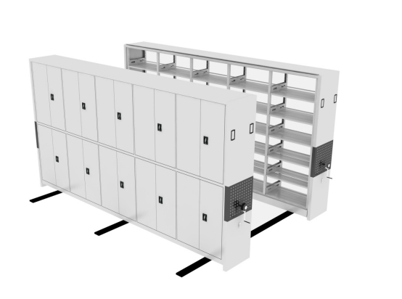

**(图片仅供参考，以文字描述为准）**

（1）密集架架体主要由、底盘、传动机构和架体（包括立柱、挂板、搁板、顶板、门板及侧护板等）等部分组成。架顶设有防尘装置，具有良好的防尘功能；列与列之间装有抗老化橡塑磁性密封条，形成两列间的全封闭，门面列和中间移动列分别装有锁具和制动装置，每组密集架闭合后可用总锁锁住，形成一个封闭的整体，各列移开后可单独制动，确保人员安全，底部设有防鼠、防倾倒装置，因而整个架体具有良好的防尘、防鼠、防潮、防火、防盗和保密功能。

（2）轨道：由轨道垫板和导轨组成，轨道垫板采用≥3.0mm冷轧钢板，轨道垫板采用数控折弯一体成型工艺，开放矩形结构，折边尺寸一致，表面光洁，成型标准化；导轨采用20x20实心方钢，方钢表面光滑，直线度高，轨道表面镀锌处理工艺。

（3）底盘：采用分段组合工艺，用材厚度为≥3.0mm优质冷轧钢板，U型槽结构一次成型，高度≥120mm，上下双翻边加强，上翻边≥50mm。轴承支架用材厚度为≥3.0mm优质冷轧钢板，U型槽结构一次成型，高度≥45mm，左右双翻边加强，驼面≥60mm，与底梁焊接成整体，承重能力强；底盘采用分段焊接后整体组装式，连接牢固、运输、安装方便，底梁下设有防倾倒装置，底盘两端封头横梁与纵梁牢固焊接，在直角处上、下两平面均焊上三角形加强板，有效保证底盘架体不扭曲、错位、变形，密集架在轨移动轻便、平滑、平整。（详见附图）

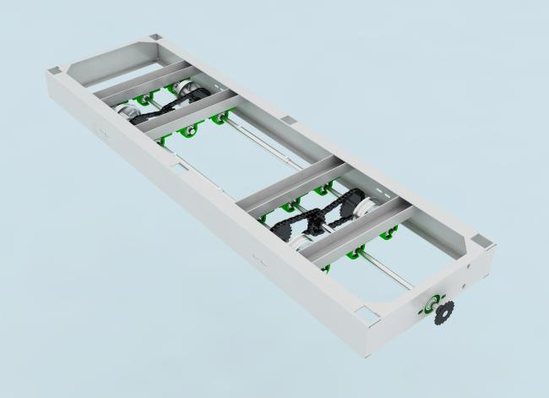

（4）传动机构：主要由精铸滚轮、传动轴、连接管、调心轴承、精密滚子摩托车链条，机械式自脱超越离合摇手体、精制链轮等零（部）件组成。为保证驱动任何一列均可轻便、平稳整体移动，采用中轴带动双轴传动方式，开启移动平稳、灵活、运转自如、无阻滞、不打滑、摇力轻，不得有失灵现象。

①传动轴：采用Φ20，45#实心圆钢，加工精度为3.2，经热处理调质。

②链轮：采用链轮为45#钢，经锻压精密加工成型，回火去除应力，加工车、滚齿、插键槽、去毛齿、齿部经高频淬火。

③轴承：采用P204 E级调心轴承，永久密封及润滑。主轴和轴承的直径≥φ20mm,45#钢；

④链条：采用FR420 Φ8.5，节距12.7摩托车滚子链条。

★（5）立柱：采用≥1.3mm优质冷轧钢板，截面尺寸为50x39mm±1mm。立柱正面压制梯形槽，槽宽35mmx深2mm，允许尺寸公差±0.5mm,槽内压制一次成型中式云纹筋，背面采用R3mm圆弧角过渡，一次挤压成D形封闭口，截面尺寸为8x7mm，允许尺寸公差±1mm，立柱两侧均匀冲裁挂钩孔，孔距为54mm，允许尺寸公差±1mm，使搁板层数和间距可按需调整，挂钩孔向内拉伸成腰形凹槽，外形尺寸为38x12mm，槽深2mm,允许尺寸公差±0.5mm，侧面距边8mm处均压制两条加强圆筋，筋宽5mm，深1.5mm,允许尺寸公差±0.5mm。加强型立柱构造新颖、立体感强、外形优美，承重能力强，刚性足。（详见附图）

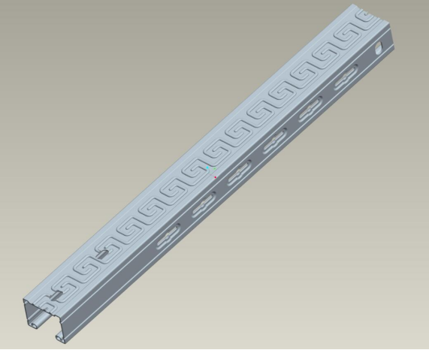

★（6）搁板：采用≥1.0mm优质冷轧钢板,搁板防惯性滑落设计，九折弯一体成形工艺，两侧形成15mm宽内封闭式矩形口，允许尺寸公差±1mm。搁板正面压制两组圆筋，每组压筋数3条，主筋尺寸5*2.5mm，辅筋尺寸3.6*1.8mm，两侧各压制两根加强筋，筋尺寸3*1.5mm，允许尺寸公差±1mm。搁板内侧厚度23mm，外侧面厚度27mm，允许尺寸公差±1mm。防惯性封口搁板外观新颖、刚性足，增加了搁板承重能力，可有效防止架体运行过程中由于惯性而导致档案外移而掉落，保护档案的安全。（详见附图）

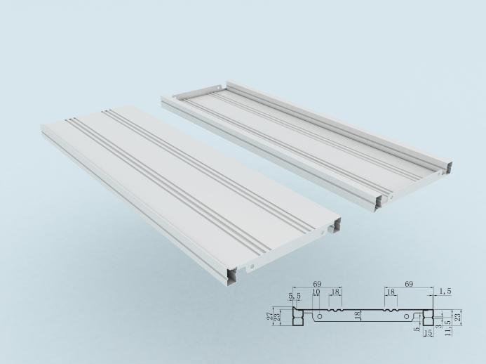

（7）挂板: 采用≥1.0mm优质冷轧钢板，数控一体冲压成型，中间有两个台阶加强孔，孔上下位置共设四根圆筋，挂板上下端直角折弯，并冲有四个凸槽，使搁板嵌置于弯边凸肩上，组装后平整、牢固。承重性好，外观新颖，可防止搁板前后窜动，通用性互换性好。（详见附图）

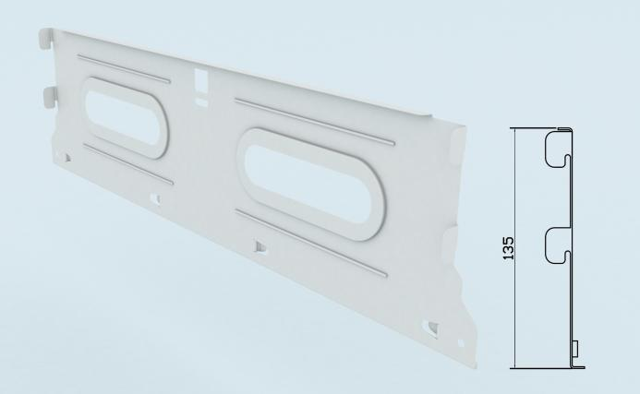

（8）顶板≥1.0mm冷轧钢板，数控一体成型工艺。

（9）门框及门板：≥1.0mm冷轧钢板，采用数控折弯一体成型工艺，四面翻边结构，折弯成型厚度23mm±1mm，背面两边带封边，可有效的将门轴和锁栓隐藏，锁孔用锁盖封住，门面平整，背面整体感强。

★（10）门面锁具：水滴形三级管理豪华锁

1）水滴形锁具采用黑色水滴形锁盘，带Ø2mm限位卡簧装配；锁具外形尺寸：110x70x32mm（允许尺寸公差±1mm），锁盘厚19.5mm（允许尺寸公差±0.5mm）。

2）隐藏式S形镀铬手柄，顶面塑胶填充。门板锁定后，将手柄按下与锁盘在同一平面，手柄不能旋转。门板开启时，将锁打开，按压手柄弹起后，可顺时或逆时针旋转 45°，开关方便，定位准确、造形美观。

3）锌合金压铸锁，具有三级管理功能，1把钥匙（即管理钥匙）可控制1个库房或一个团体柜架，也可1把钥匙（即管理钥匙）控制整个库房或多个团体柜架，供用户自行选择。

4）锁具锁芯损坏或钥匙损坏、丢失等情况下，可通过红色维修管理钥匙开启直接更换锁芯，不需用电钻、钳子、螺丝刀等工具。（详见附图）

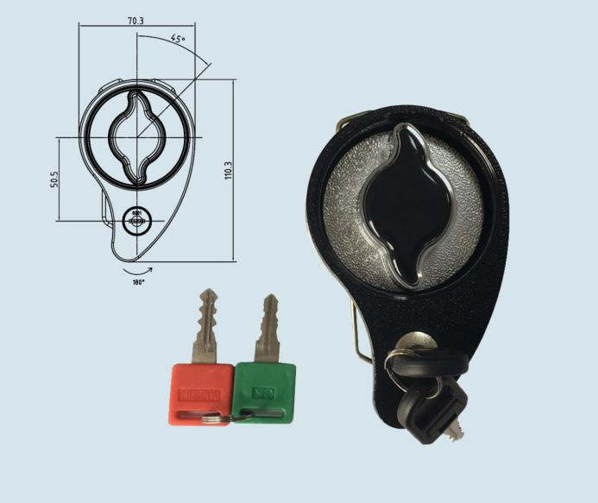

（11）侧板：采用≥1.0mm优质冷轧钢板。侧板采用三段式结构，中段(部)正面压塔包。塔底尺寸长宽为15mm，允许尺寸公差±1mm；塔顶尺寸长宽为3mm，塔高为3mm，允许尺寸公差±0.5mm；塔包间中心距为50mm，允许尺寸公差±1mm。侧板款式新颖、结构独特、造型美观，强度高，正面按压不变形。（详见附图）



（12）挂钩挡棒：采用≥1.0mm优质冷轧钢板一体成型而成，四折弯，挂钩挡棒成型14x14mm，允许尺寸公差±1mm，挡棒三面各压一条筋，圆筋直径2mm，允许尺寸公差±0.5mm，挂钩挡棒采用凹槽式挂钩与挂板上孔位机械配合，紧密相连不易松动脱落，也不易导致挂板产生不可逆转的变形，安装便捷，挂钩挡棒外形美观，强度高。（详见附图）

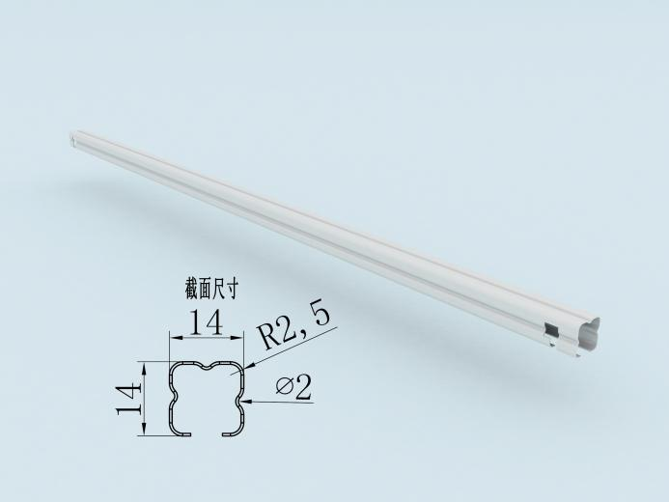

（13）防尘板：采用≥1.0mm冷轧钢板具有良好的防尘、防鼠、防光、防潮、防火功能。

（14）防倾倒装置：采用≥4.0mm冷轧钢板冲压成型，该装置确保密集架在密集架运动过程中或静止状态下都能起到良好的防密集架倾倒的作用，从而确保人员、设备及财产安全。

（15）磁性密封条：每列接触面均有缓冲及密封装置，使架体具有良好的防震、防尘、防鼠、防光、防潮、防火功能。

（16）总承传动系统和摇手机构

①总承传动系统：双向超越离合器结构原理，手柄自由挂档脱落装置，采用多次变速设计。链轮为机械精加工而成，经锻压加工成型，回火除应力，链条采用摩托车链条，节距12.7，滚珠轴承采用省力型。每列带有制动装置，边列带有总锁结构。

★②可变矩铝合金摇手：采用优质高强度铝合金压铸成型，摇手由盘体、顶盖和摇臂构成。盘体采用10°±1°锥面设计,距边2.5mm±0.5mm处设宽2mm*高1mm(±0.5mm）加强筋，中段呈圆周分布连续回型纹筋，筋宽3mm*高1mm(±0.5mm），纹筋线条流畅、造形美观。顶盖20°±1°锥面设计，正面呈圆周分布连续祥云纹筋，造型美观、立体感强，采用螺纹固定在盘体中心，不易脱落，顶盖外圈呈圆周分布防滑槽，手感舒适。摇臂分主臂及二个副臂，主臂带摇手柄，可折叠，副臂无手柄，但可按需增加，摇臂隐藏在盘体内，当向外伸出，可根据盘体所设阻尼装置调节松紧度，人性化设计，操作灵活且节省空间。

铝合金摇手采用双向离合结构，摇动任何一列均不会带动其他手柄转动，表面颜色可按需定制。摇手外径265mm*厚62mm(±2mm)，摇臂外径340mm*厚23mm(±2mm)，摇臂可调节长度60mm(±2mm)，调节后的最大外径460mm(±2mm)，摇臂通过调节长度改变驱动力矩，从而达到省力的目的。（详见附图）

**1.2加工制造要求**

（1）密集架架体外观设计美观大方，部件结构平整流畅，操作轻便，运行平稳。

（2）密集架整体采用八防设计要求：防火、防潮、防鼠、防光、防尘、防盗、防倒、防高温。

（3）密集架各零件、组合件表面处理光滑平整，不得有尖角、凸起，不得有影响外观和使用性能，组合件安装应牢固，整个架体不晃动。

（4）冲压、折弯表面不允许有裂痕，确保各零部件为良品。

（5）密集架零部件焊接部件要无虚焊，因焊接产生的变形必须矫正，焊痕需打磨处理，焊痕表面均匀、平整。

（6）密集架颜色按用户要求，表面涂层应平整光滑，色泽均匀一致，喷涂无死角；漆面应均匀光滑、无划痕，外观不允许有流挂、渍痕、起粒、气泡、露底、剥落、伤痕等缺陷。

（7）密集架所有列闭合后，列与列应整齐划一，平面度允许偏差正负3mm。

（8）密集架列与列之间缝隙应均匀，安装密封条后不应有空隙。

**1.3安装要求**

（1）轨道：单条轨道直线度≤1.0mm/m，全长≤2 mm。对接处高低≤0.3 mm。轨道安装要求：

1）将预留的轨道槽清理干净。

2）用红外线水平仪打水平。

3）以第一根为基准成水平，按照图纸的尺寸定第二根尺寸，调试好水平，使两根轨道同在一水平线上，再次测量两轨道的对角线（后续轨道尺寸按图纸依次定好）。

4）每根轨道任意1000mm间，纵向水平误差在±0.5mm,全长误差在±2.5mm,横向轨道之间水平误差在±0.5mm。

5）每水平间需垫铁片的距离在150-250mm范围内，若地面原水平误差大20-30mm，需要用混凝土打底抽筋为水平。

6）膨胀螺丝采用的型号是M8x80mm，轨道膨胀螺丝间距为500mm，采用外膨胀形式固定。

（2）在全负载的情况下，各列密集架运行自如，无阻滞现象，各构件和架体不会产生明显变形，架体不会产生倾斜现象。

**1.4载重性能**

（1）单面搁板上均布载重40Kg，双面均布负载80Kg，最大挠度为3mm，24h卸载后，不得有裂纹及永久变形。

（2）标准节（搁板）在全负载（每块单面搁板均布载重40Kg）的情况下，架体、立柱不应有明显变形，架体不应产生倾倒现象。

（3）在全负载的情况下（每块单面搁板上均布载重40kg），各列密集架在手动或电动操作下，都应运行自如，不得有阻滞现象。

（4）每标准节在全负载的情况下，承受沿X、Y轴两个方向额定载荷1/15的水平拉力作用，标准节不得翻倒。

（5）在最高搁板中心离外沿5mm处，同时施加垂直力50kg和标准节额定载荷1/15的垂直力，架体不得倾倒。

**1.5除油、去锈处理工艺要求**

（1）密集架采用优质冷轧钢板精工制造，工件经除油、去锈、脱脂、表调、磷化、水洗等十三道工序前处理，采用国际最新流行色优质环保型高附着力的金属表面纳米抗菌塑粉静电自动喷粉，表面涂层高温固化而成，提高其防锈蚀和抗菌性能（大肠杆菌抗菌率≥99%，金黄色葡萄球菌抗菌率≥94%）。架体外观设计要求精美，线条流畅，与馆库装修风格协调一致；库房设备布置整洁美观；架体操作轻便灵活，运行平稳，具有良好的防盗、防光、防高温、防火、防潮、防尘、防鼠、防虫功能。

（2）表面处理达到如下标准：光泽度为45-60%，冲击强度>60kg/cm2，涂膜厚度为60-70um，附着力达到Ⅱ级标准。各标准件、紧固件均进行防锈(镀锌)处理，表面光滑、平整，无尖角。

**1.6其他性能要求**

（1）密集架可沿导轨自如移动开合，便于查询、管理。

（2）产品结构合理，多跨距多层距，且跨距、层距任意调整、任意组合、强度、牢固度稳定可靠；具有限位装置、防倾倒装置、防鼠装置、防尘装置等。

**1.7 密集架产品配置表**

|  |  |  |  |  |  |
| --- | --- | --- | --- | --- | --- |
| 设备名称 | 设备配置 | | 材料规格 | 技术参数 | 采用标准 |
| 轨道 | 方钢 | | 20*20mm | 镀锌方钢 | GB/T4336-2016 |
| 轨道板 | | 3.0mm | 热轧钢板 | GB/T4336-2016 |
| 底盘 | 底梁、轴承档、夹紧块 | | 3.0mm | 热轧钢板 | GB/T4336-2016 |
| 架体 | 立柱 | | 1.3mm | 冷轧钢板 | GB/T4336-2016 |
| 搁（层）板 | | 1.0mm | 冷轧钢板 | GB/T4336-2016 |
| 压筋挂板 | | 1.0mm | 冷轧钢板 | GB/T4336-2016 |
| 压筋挡棒 | | 1.0mm | 冷轧钢板 | GB/T4336-2016 |
| 门面 | 门框 | | 1.0mm | 冷轧钢板 | GB/T4336-2016 |
| 门板 | | 1.0mm | 冷轧钢板 | GB/T4336-2016 |
| 侧护板 | 三节侧边 | | 1.0mm | 冷轧钢板 | GB/T4336-2016 |
| 传动机构 | 轴承座 | | P204 | E级 | GB/T4336-2016 |
| 传动轴 | | φ20 | 45#圆钢 | GB/T4336-2016 |
| 连接钢管 | | φ25*2.0 | 无缝钢管 | GB/T4336-2016 |
| 铁滚轮 | | HT200铸铁 |  | GB/T231.1-2009 |
| 链轮 | | ZG45 | 滚齿精制 | GB/T231.1-2009 |
| 摩托车链条 | | FR420 | φ8.5节距12.7 | GB/T231.1-2009 |
| 摇手体总成 | 摇手体 | / | 软塑钢骨摇把 | GB/T3325-2008 |
| 滚轮  轴承 |  |
| 制动装置 | 侧列锁定  装置 | | 808锁 | 每一列均可锁紧，并装锁 | GB/T3325-2008 |
| 中列制动  装置 | |  |  | GB/T4336-2016 |
| 防护装置 | 防震、防尘  装置 | | 20mm | PVC磁封条 | GB/T4336-2016 |
| 顶板 | | 1.0mm | 冷轧钢板 | GB/T4336-2016 |
| 防尘板、  防鼠板 | | 1.0mm | 冷轧钢板 | GB/T4336-2016 |
| 防倾倒装置 | | 3.0mm | 冷轧钢板 | GB/T4336-2016 |
| 表面处理 | 前处理药剂 | | ZN系磷化 | | GB/T24409-2009 |
| 高压静电  喷塑 | | 环氧型聚脂混合粉 |  | 国内知名品牌 |

**1.2会计手动密集架技术要求**

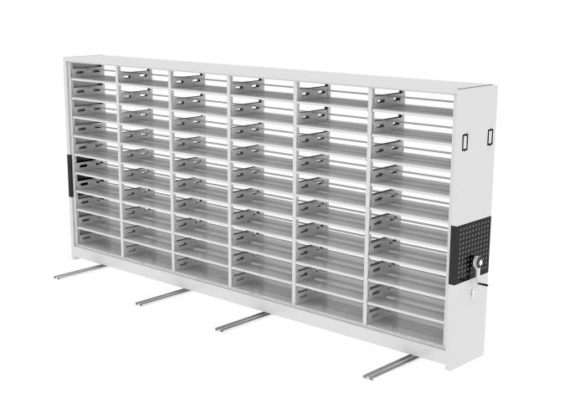

（图片仅供参考）

**1、架体结构**

架体为分10层，双面搁板式结构，中间有挡棒，防止文件移位。

**2、架体结构**

双柱双面式结构，底盘、侧板、搁板、挂板、顶板、挡棒等其他部件同密集架架体部分一致。

**1.3奖牌手动密集架技术要求**

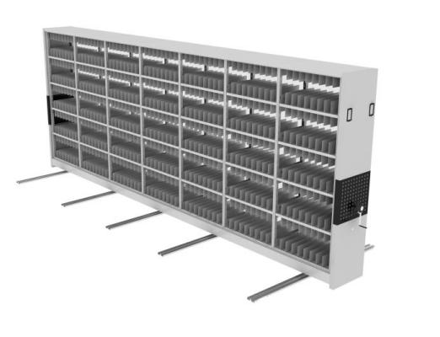

**（图片仅供参考）**

1、**架体结构**：架体为5层，每层上下带挡板，防止奖牌倾倒，每格挡板净空≥50mm。

**2、架体部分**：双柱式结构，底盘、侧板、搁板、挂板、顶板等其他部件同密集架架体部分；

**1.4防磁手动密集架技术要求**

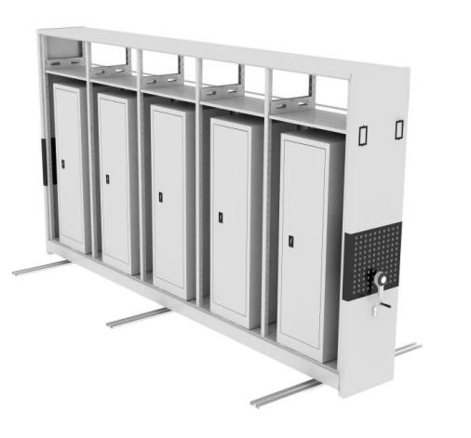

**（图片仅供参考，以文字描述为准）**

**1、结构特点**

每节下放置1台光盘防磁柜，每台防磁柜内设8层抽屉式，每个抽屉内设计光盘盒固定槽；每节密集架上设1层隔板。

**2、防磁柜规格**

外形尺寸：W520×D570xH1700mm

**3、防磁柜产品要求**

采用整体抗震设计，柜门采用立式门结构，整体折弯成型，凹凸造型结构，门板上设有锁定装置。柜体和门板夹层中填充铝粉用于防磁，防止光盘被磁化，柜体内部设计8个抽屉，抽屉内带格挡，格挡可以自由调整间距，成纵向排列。抽屉带轴承跑道，跑道中装有16号轴承，并带有防抽出功能，抽动灵活，平稳轻灵无噪音；带不锈钢拉手，防腐防锈。

**4、立柱**

采用1.5mm优质冷轧钢板，成型尺寸50x39mm，允许尺寸公差±1mm，整体五面四翻边下冲折一体成型工艺。结构新颖，承重能力强，钢性足，立柱均匀冲孔。

**5、防磁性能**

①防尘、防光。装具门装密封条，防止灰尘及光线进入装具内，破坏磁性记录信号。②防磁撞装具抽屉内设有各种规格的磁性载体的光碾架（可调节隔断板），以适应存放各种规格的磁性载体，并可防止磁性载体发生碰撞。③防磁检测，当外界磁场达到1500高斯时，柜内磁场强度不大于10高斯。

**6、路轨、底盘、搁板、挂板、侧板、顶板**等其他部件同密集架架体部分。

**1.5除湿机技术要求**

|  |  |  |  |  |
| --- | --- | --- | --- | --- |
| 品名 | 型号 | 单价 | 数量 | 总价 |
| 技术参数 | 适用面积 | 60-100m ² | 除湿量 | 90升/天 |
| 电源 | 220V-50Hz | 功率 | 1667W |
| 电流 | 7.5A | 循环风量 | 800m ³/H |
| 控制方式 | 自动除湿 | 整机重量 | 43.5kg |
| 排水方式 | 软管连续排水 | | |
| 机身尺寸 | 宽480mm×深415mm×高960mm | | |

**产品特点**

⒈微电脑控制湿度设定，自动感应，自动控制

⒉湿度自动显示，特有1%湿度精确控制

⒊自带定时功能，免去人工关机的烦扰

⒋自带停电记忆功能，无需重复设置

⒌自带故障检测，故障代码自动提示

⒍自带化霜功能，低温环境下，自动除霜

⒎自带压缩机三分钟延时保护功能

⒏脚底采用万向轮，移动更方便

⒐可对室内环境或潮湿物体起到干燥作用

⒑广泛应用于各行各业，防潮，除湿首选

#### 三、报价要求

1、投标总报价不得高于或等于最高投标总限价，供应商依据本招标文件规定，结合自身政策性文件规定及合同包含的所有风险、责任等各项全部费用进行自主报价。

2、供应商所投货物为对应本项目采购需求的全部货物及所需附件购置费、包装费、运输费、人工费、保险费、安装调试费、各种税费、资料费、售后服务费及完成项目应有的全部费用。

# 第四章 评审方法和标准

#### 一、总则

本项目将按照磋商文件第二章 供应商须知的相关要求及本章的规定评审。

**二、评审方法**

* 1. 初审

磋商小组对供应商的响应文件进行初审，以确定其是否满足磋商文件的实质性要求。初审表如下：

|  |  |  |  |
| --- | --- | --- | --- |
| **初审表** | | | |
| 序号 | 评审指标 | 评审标准 | 格式及材料要求 |
| 1 | 营业执照 | 合法有效 | 提供有效的供应商营业执照 |
| 2 | 无重大违法记录声明函、无不良信用记录声明函 | 格式、填写要求符合磋商文件规定并加盖供应商公章 | 详见第六章响应文件格式四 |
| 3 | 磋商响应函 | 格式、填写要求符合磋商文件规定并加盖供应商公章 | 详见第六章响应文件格式三 |
| 4 | 磋商授权书 | 格式、填写要求符合磋商文件规定并加盖供应商公章 | 法定代表人参加磋商的无需此件， 提供身份证明即可。详见第六章响应文件格式五 |
| 5 | 商务响应情况 | 符合磋商文件采购需求中付款方式、供货及安装期限、供货及安装地点、免费质保期的要求 | 详见第六章响应文件格式六（6.1 商务响应表） |
| 6 | 技术响应情况 | 符合磋商文件采购需求中货物技术参数要求 | 详见第六章响应文件格式六（6.2 技术响应表、6.3货物说明一览表） |

**初审指标通过标准：**供应商必须通过初审表中的全部评审指标。

#### 综合评分

* + 1. 磋商小组按照下表对进入综合评分的所有供应商的响应文件进行综合评分。
    2. 本项目综合评分满分为 100 分，其中：技术资信分值占总分值的权重70%，价格分值占总分值的权重为30%。（价格分值占总分值的比重(即权值)为30%至60%。）《竞争性磋商管理办法规定》具体评分细则如下：

|  |  |  |  |
| --- | --- | --- | --- |
| **类别** | **评分内容** | **评分标准** | **分值范围** |
| 技术资信分  （ 70分） | 技术参数 | 投标人所投产品生产制造商技术参数全部满足招标要求得16分。每有一条为负偏离或不满足扣2分，扣完为止； | **0-16** |
| 质量技术  保障 | 投标人所投产品生产制造商的喷涂带塑层的冷轧钢板：涂层外层耐盐雾性≥500h涂层评级≥10级；保护评级≥10级,得3分 | **0-3** |
| 投标人所投产品生产制造商具有国家认可的检测出构出具的省级 （塑粉、链条、轴承、传动装置）符合：物质铅、镉、六价铬、汞、多溴联苯和多溴联苯醚限值的检测要求，每提供2份检测（验）报告的，得1分，最高可得8分。 | **0-8** |
| 投标人所投产品生产制造商具有国家认可的检测出构出具的省级底盘（带传动机构）、密集架（立柱）、密集架（搁板）、密集架（挂板）、密集架（侧板）、密集架（门板）表面涂层耐腐蚀、载重运行、稳定性、盐雾试验、甲醛释放量的检验报告，每提供一份得1分，最高可得6分。 | **0-6** |
| 1.阻燃的合格性：  投标人所投产品生产制造商具有国家认可的检测机构出具的密集架或手动密集架具有防火阻燃能力检测报告，热释放速率值≦30kw，5min总释主量≦10mj；最大烟密度≤75%；完全达到标准的得2分。  2.抗震性：  投标人所投产品生产制造商具有国家认可的检测机构出具的密集架或防震文物密集柜检测报告且达到国家相关的标准，抗震等级不低于 9 度；符合以上要求得2分。  3.工艺部件的合格性：  投标人所投产品生产制造商具有国家认可的检测机构出具的轨道、底盘、立柱、搁板、挂板检验报告，检测报告需同时满足以下条件：焊缝磁粉、焊缝射线和焊缝渗透工艺。每提供1个检测报告得1分，满分5分。  4.手动密集架合格性：  投标人所投产品生产制造商具有国家认可的检测机构出具的国家级检测报告，包含：（1）外观、装配、稳定性、功能符合要求；（2）硬度≥0.8；（3）表面涂层理化性能符合要求且附着力为0级；（4）耐腐蚀≥960h；（5）载重性能：搁板上均布静载荷800N，放置24h，最大挠度小于1.5mm，卸载后2h，残余变形量≤0.1mm，手柄摇力不大于6.8N；（6）结构强度X轴向和Y轴向倾斜量≤10mm；（7）拉门耐久性：循环次数≥10万次，无缺陷；（8）产品有害物质甲醛释放量≤0.05mg/m³,苯、甲苯、二甲苯、TVOC检测合格；（9）家具涂层可迁移元素铅、镉、铬、汞、锑、钡、硒、砷检测合格；（10）乙酸盐雾试验（ASS试验）≥960h，检测结果为≥10级等检测项目，完全达到标准的得3分。 | **0-12** |
|  | 企业证书 | （1）投标人所投产品生产制造商具有质量管理体系认证、环境管理体系认证、职业健康管理体系认证，全部满足得2分。  （2）投标人所投产品生产制造商获得CEC产品有害物质限量认证证书或CEC环保卫士认证证书。每提供1个得1分，满分2分。  （3）投标人所投产品生产制造商获得省级及以上的智慧馆库一体化管理系统优秀新产品得2分。  （4）投标人所投产品生产制造商获得过省级及以上质量奖或质量奖提名奖得2分。  （5）投标人所投产品生产制造商获得过省级及以上制造或创新方面的奖项，每提供1个得1分，满分2分。 | **0-10** |
| 售后服务履约能力 | 1、投标人所投产品生产制造商具有有效的五星级售后服务认证得1分。  2、根据免费保修期、售后人员的安排、到达故障现场时间、故障出现解决方案，定期维护、免费技术培训方案、免费保修期外维修方案、其他优惠方案等由评委会进行评分综合评分：  1）售后服务内容完善、响应及时，符合项目需求，得 14 -11分；  2）售后服务内容较完善、符合项目需求得 10-6 分；  3）售后服务内容基本符合项目需求得 5 -1分；  4）未提供的不得分。  （评委横向比较，酌情打分） | **0-15** |
| 价格分  （30分） | 价格分统一采用低价优先法，即满足磋商文件要求且价格最低的最后报价为评标基准价，其价格分为满分 30 分。其他供应商的价格分统一按照下列公式计算：  最后报价得分＝（评标基准价/最后报价）× 30 ％×100 | | |

* + 1. 分值汇总

1. 磋商小组各成员应当独立对每个有效响应的文件进行评价、打分，然后汇总每个供应商每项评分因素的得分（四舍五入保留至小数点后两位数），再将供应商每项评分因素的得分进行汇总，得到该供应商的技术资信分之和。
2. 将每个供应商的技术资信分之和加上根据上述标准计算出的价格分， 即为该供应商的综合总得分。

# 第五章 政府采购合同

**政府采购合同参考范本**

**（货物类）**

第一部分 合同书

项目名称：某项目*（分包项目须填写完整的分包号及分包名称）*

项目编号：某编号

甲方（采购人）：

乙方（中标人）：

签订地：

签订日期： 年 月 日

某采购单位（以下简称：甲方）通过某代理机构组织的公开招标方式采购活动，经评标委员会评 定，*（中标人名称）*（以下简称：乙方）为本项目中标人，现按照采购文件确定的事项签订本合同。

根据《中华人民共和国合同法》、《中华人民共和国政府采购法》等相关法律法规之规定，按照平等、自愿、公平和诚实信用的原则，经甲方和乙方协商一致， 约定以下合同条款，以兹共同遵守、全面履行。

* 1. 合同组成部分

下列文件为本合同的组成部分，并构成一个整体，需综合解释、相互补充。如果下列文件内容出现不一致的情形，那么在保证按照采购文件确定的事项前提下，组成本合同的多个文件的优先适用顺序如下：

* + 1. 本合同及其补充合同、变更协议；
    2. 中标通知书；
    3. 投标文件（含澄清或者说明文件）；
    4. 招标文件（含澄清或者修改文件）；
    5. 其他相关采购文件。
  1. 货物

|  |  |  |  |  |  |
| --- | --- | --- | --- | --- | --- |
| 序号 | 货物名称 | 规格型号 | 单位 | 数量 | 生产厂商 |
| 1 |  |  |  |  |  |
| 2 |  |  |  |  |  |
| 3 |  |  |  |  |  |
|  |  |  |  |  |  |

* 1. 价款

本合同总价为：￥ 元（大写：人民币 元）。分项价格：

|  |  |  |
| --- | --- | --- |
| 序号 | 分项名称 | 分项价格 |
| 1 |  |  |
| 2 |  |  |
| 3 |  |  |
|  |  |  |
| 总价 | |  |

* 1. 付款方式和发票开具方式
     1. 付款方式： ；
     2. 发票开具方式： 。
  2. 货物交付期限、地点和方式
     1. 交付期限： ；
     2. 交付地点： ；
     3. 交付方式： 。
  3. 违约责任
     1. 除不可抗力外，如果乙方没有按照本合同约定的期限、地点和方式交付货物，那么甲方可要求乙方支付违约金，违约金按每迟延交付货物一日的应交付而未交付货物价格的 %计算，最高限额为本合同总价的 %；迟延交付货物的违约金计算数额达到前述最高限额之日起，甲方有权在要求乙方支付违约金的同时，书面通知乙方解除本合同；
     2. 除不可抗力外，如果甲方没有按照本合同约定的付款方式付款，那么乙方可要求甲方支付违约金，违约金按每迟延付款一日的应付而未付款的 % 计算，最高限额为本合同总价的 %；迟延付款的违约金计算数额达到前述最高限额之日起，乙方有权在要求甲方支付违约金的同时，书面通知甲方解除本合同；
     3. 除不可抗力外，任何一方未能履行本合同约定的其他主要义务，经催 告后在合理期限内仍未履行的，或者任何一方有其他违约行为致使不能实现合同 目的的，或者任何一方有腐败行为（即：提供或给予或接受或索取任何财物或其 他好处或者采取其他不正当手段影响对方当事人在合同签订、履行过程中的行为） 或者欺诈行为（即：以谎报事实或者隐瞒真相的方法来影响对方当事人在合同签 订、履行过程中的行为）的，对方当事人可以书面通知违约方解除本合同；
     4. 任何一方按照前述约定要求违约方支付违约金的同时，仍有权要求违约方继续履行合同、采取补救措施，并有权按照己方实际损失情况要求违约方赔偿损失；任何一方按照前述约定要求解除本合同的同时，仍有权要求违约方支付违约金和按照己方实际损失情况要求违约方赔偿损失；且守约方行使的任何权利救济方式均不视为其放弃了其他法定或者约定的权利救济方式；
     5. 除前述约定外，除不可抗力外，任何一方未能履行本合同约定的义务， 对方当事人均有权要求继续履行、采取补救措施或者赔偿损失等，且对方当事人

行使的任何权利救济方式均不视为其放弃了其他法定或者约定的权利救济方式；

* + 1. 如果出现政府采购监督管理部门在处理投诉事项期间，书面通知甲方暂停采购活动的情形，或者询问或质疑事项可能影响中标结果的，导致甲方中止履行合同的情形，均不视为甲方违约。
  1. 合同争议的解决

本合同履行过程中发生的任何争议，双方当事人均可通过和解或者调解解决； 不愿和解、调解或者和解、调解不成的，可以选择下列第 种方式解决：

* + 1. 将争议提交 仲裁委员会依申请仲裁时其现行有效的仲裁规则裁决；
    2. 向 人民法院起诉。
  1. 合同生效

本合同自双方当事人盖章时生效。

甲 方： （单位盖章） 乙方： （单位盖章）

法定代表人 法定代表人

或授权代表（签字）： 或授权代表（签字）：

时间： 年 月 日 时间： 年 月 日

第二部分 合同一般条款

* 1. 定义

本合同中的下列词语应按以下内容进行解释：

* + 1. “合同”系指采购人和中标人签订的载明双方当事人所达成的协议， 并包括所有的附件、附录和构成合同的其他文件。
    2. “合同价”系指根据合同约定，中标人在完全履行合同义务后，采购人应支付给中标人的价格。
    3. “货物”系指中标人根据合同约定应向采购人交付的一切各种形态和种类的物品，包括原材料、燃料、设备、机械、仪表、备件、计算机软件、产品等，并包括工具、手册等其他相关资料。
    4. “甲方”系指与中标人签署合同的采购人；采购人委托采购代理机构代表其与乙方签订合同的，采购人的授权委托书作为合同附件。
    5. “乙方”系指根据合同约定交付货物的中标人；两个以上的自然人、法人或者其他组织组成一个联合体，以一个供应商的身份共同参加政府采购的， 联合体各方均应为乙方或者与乙方相同地位的合同当事人，并就合同约定的事项对甲方承担连带责任。
    6. “现场”系指合同约定货物将要运至或者安装的地点。
  1. 技术规范

货物所应遵守的技术规范应与采购文件规定的技术规范和技术规范附件(如果有的话)及其技术规范偏差表(如果被甲方接受的话)相一致；如果采购文件中没有技术规范的相应说明，那么应以国家有关部门最新颁布的相应标准和规范为准。

* 1. 知识产权
     1. 乙方应保证甲方在使用该货物或其任何一部分时不受任何第三方提出的侵犯其著作权、商标权、专利权等知识产权方面的起诉；如果任何第三方提出侵权指控，那么乙方须与该第三方交涉并承担由此发生的一切责任、费用和赔偿；
     2. 具有知识产权的计算机软件等货物的知识产权归属，详见***合同专用条 款***。
  2. 包装和装运
     1. 除***合同专用条款***另有约定外,乙方交付的全部货物,均应采用本行业通 用的方式进行包装，没有通用方式的，应当采取足以保护货物的包装方式，且该包装应符合国家有关包装的法律、法规的规定。如有必要，包装应适用于远距离运输、防潮、防震、防锈和防粗暴装卸，确保货物安全无损地运抵现场。由于包装不善所引起的货物锈蚀、损坏和损失等一切风险均由乙方承担。
     2. 装运货物的要求和通知，详见***合同专用条款***。
  3. 履约检查和问题反馈
     1. 甲方有权在其认为必要时，对乙方是否能够按照合同约定交付货物进行履约检查，以确保乙方所交付的货物能够依约满足甲方项目需求，但不得因履约检查妨碍乙方的正常工作，乙方应予积极配合；
     2. 合同履行期间，甲方有权将履行过程中出现的问题反馈给乙方，双方当事人应以书面形式约定需要完善和改进的内容。
  4. **结算方式和付款条件**详见***合同专用条款***。
  5. 技术资料和保密义务
     1. 乙方有权依据合同约定和项目需要，向甲方了解有关情况，调阅有关资料等，甲方应予积极配合；
     2. 乙方有义务妥善保管和保护由甲方提供的前款信息和资料等；
     3. 除非依照法律规定或者对方当事人的书面同意，任何一方均应保证不向任何第三方提供或披露有关合同的或者履行合同过程中知悉的对方当事人任何未公开的信息和资料，包括但不限于技术情报、技术资料、商业秘密和商业信息等，并采取一切合理和必要措施和方式防止任何第三方接触到对方当事人的上述保密信息和资料。
  6. 质量保证
     1. 乙方应建立和完善履行合同的内部质量保证体系，并提供相关内部规章制度给甲方，以便甲方进行监督检查；
     2. 乙方应保证履行合同的人员数量和素质、软件和硬件设备的配置、场地、环境和设施等满足全面履行合同的要求，并应接受甲方的监督检查。
  7. 货物的风险负担

货物或者在途货物或者交付给第一承运人后的货物毁损、灭失的风险负担详见***合同专用条款***。

* 1. 延迟交货

在合同履行过程中，如果乙方遇到不能按时交付货物的情况，应及时以书面形式将不能按时交付货物的理由、预期延误时间通知甲方；甲方收到乙方通知后， 认为其理由正当的，可以书面形式酌情同意乙方可以延长交货的具体时间。

* 1. 合同变更
     1. 双方当事人协商一致，可以签订书面补充合同的形式变更合同，但不得违背采购文件确定的事项；
     2. 合同继续履行将损害国家利益和社会公共利益的，双方当事人应当以书面形式变更合同。有过错的一方应当承担赔偿责任，双方当事人都有过错的， 各自承担相应的责任。
  2. 合同转让和分包

合同的权利义务依法不得转让，但经甲方同意，乙方可以依法采取分包方式履行合同，即：依法可以将合同项下的部分非主体、非关键性工作分包给他人完成，接受分包的人应当具备相应的资格条件，并不得再次分包，且乙方应就分包项目向甲方负责，并与分包供应商就分包项目向甲方承担连带责任。

* 1. 不可抗力
     1. 如果任何一方遭遇法律规定的不可抗力，致使合同履行受阻时，履行合同的期限应予延长，延长的期限应相当于不可抗力所影响的时间；
     2. 因不可抗力致使不能实现合同目的的，当事人可以解除合同；
     3. 因不可抗力致使合同有变更必要的，双方当事人应在***合同专用条款***约 定时间内以书面形式变更合同；
     4. 受不可抗力影响的一方在不可抗力发生后，应在***合同专用条款***约定时 间内以书面形式通知对方当事人，并在***合同专用条款***约定时间内，将有关部门出 具的证明文件送达对方当事人。
  2. 税费

与合同有关的一切税费，均按照中华人民共和国法律的相关规定缴纳。

* 1. 乙方破产

如果乙方破产导致合同无法履行时，甲方可以书面形式通知乙方终止合同且不给予乙方任何补偿和赔偿，但合同的终止不损害或不影响甲方已经采取或将要采取的任何要求乙方支付违约金、赔偿损失等的行动或补救措施的权利。

* 1. 合同中止、终止
     1. 双方当事人不得擅自中止或者终止合同；
     2. 合同继续履行将损害国家利益和社会公共利益的，双方当事人应当中止或者终止合同。有过错的一方应当承担赔偿责任，双方当事人都有过错的，各自承担相应的责任。
  2. 检验和验收
     1. 货物交付前，乙方应对货物的质量、数量等方面进行详细、全面的检验，并向甲方出具证明货物符合合同约定的文件；货物交付时，乙方在***合同专用 条款***约定时间内组织验收，并可依法邀请相关方参加，验收应出具验收书。
     2. 合同期满或者履行完毕后，甲方有权组织（包括依法邀请国家认可的质量检测机构参加）对乙方履约的验收，即：按照合同约定的技术、服务、安全标准，组织对每一项技术、服务、安全标准的履约情况的验收，并出具验收书。
     3. 检验和验收标准、程序等具体内容以及前述验收书的效力详见***合同专 用条款****。*
  3. 计量单位

除技术规范中另有规定外,合同的计量单位均使用国家法定计量单位。

* 1. 合同使用的文字和适用的法律
     1. 合同使用汉语书就、变更和解释；
     2. 合同适用中华人民共和国法律。
  2. 履约保证金
     1. 采购文件要求乙方提交履约保证金的，乙方应按***合同专用条款***约定的方式，以支票、汇票、本票或者金融机构、担保机构出具的保函等非现金形式， 提交不超过合同价 10%的履约保证金；
     2. 履约保证金在***合同专用条款***约定期间内或者货物质量保证期内不予 退还或者应完全有效，前述约定期间届满或者货物质量保证期届满之日起 个工作日内，甲方应将履约保证金退还乙方；
     3. 如果乙方不履行合同，履约保证金不予退还；如果乙方未能按合同约定全面履行义务，那么甲方有权从履约保证金中取得补偿或赔偿，同时不影响甲方要求乙方承担合同约定的超过履约保证金的违约责任的权利。
  3. 合同份数

合同份数按***合同专用条款***规定，每份均具有同等法律效力。

第三部分 合同专用条款

本部分是对前两部分的补充和修改，如果前两部分和本部分的约定不一致， 应以本部分的约定为准。本部分的条款号应与前两部分的条款号保持对应；与前两部分无对应关系的内容可另行编制条款号。

|  |  |
| --- | --- |
| **条款号** | **约定内容** |
|  |  |
|  |  |
|  |  |
|  |  |
|  |  |
|  |  |
|  |  |
|  |  |
|  |  |
|  |  |
|  |  |
|  |  |

# 第六章 响应文件格式

（项目名称）

**响 应 文 件**

项目编号：

采购人：

供应商名称及公章：

法定代表人或其委托代理人： （签字或盖章）

年 月 日

### 一、报价表格式

* 1. **报价表**

**项目名称：**

**项目编号：**

|  |  |
| --- | --- |
| **供应商名称** |  |
| **磋商范围** | 全部 |
| **报价**  **（详见备注说明）** | 人民币大写： |
| **备注说明** |  |

供应商名称及公章：

法定代表人或其委托代理人： （签字或盖章）

日 期：

**注：**

**本表内容根据磋商文件要求包括了服务及其配套的设计、采购、制造、检测、试验、运输、保险、仓储、税费以及现场落地、安装及安装耗损、调试、验收、培训、技术服务（包括技术资料、图纸的提供）质保期内的售后服务保障等所有费用。**

**特殊事项在备注中注明。**

**供应商应根据其响应文件中报价表的内容填写唱标信息，唱标信息不作为评审的依据。唱标信息与报价表不一致的，以报价表为准。**

* 1. **分项报价明细表**

|  |  |  |  |  |  |  |  |  |
| --- | --- | --- | --- | --- | --- | --- | --- | --- |
| **序**  **号** | **货物名称** | **品牌、型**  **号规格** | **原产地及**  **生产厂商** | **单**  **位** | **数**  **量** | **单价**  **（元）** | **小计**  **（元）** | **备**  **注** |
| 1 |  |  |  |  |  |  |  |  |
| 2 |  |  |  |  |  |  |  |  |
| 3 |  |  |  |  |  |  |  |  |
| 4 |  |  |  |  |  |  |  |  |
| 5 |  |  |  |  |  |  |  |  |
| 6 |  |  |  |  |  |  |  |  |
| 7 |  |  |  |  |  |  |  |  |
| 8 |  |  |  |  |  |  |  |  |
| 9 |  |  |  |  |  |  |  |  |
|  | 其他费用 |  |  |  |  |  |  |  |
|  | „ |  |  |  |  |  |  |  |
|  | „ |  |  |  |  |  |  |  |
|  | „ |  |  |  |  |  |  |  |
| 合计（元） | |  |  |  |  |  |  |  |

**备注：**

供应商电子签章： 日 期：

* + 1. 表中所列货物为对应本项目需求的全部货物及所需附件购置费、包装费、运输费、人工费、保险费、安装调试费、各种税费、资料费、售后服务费及完成项目应有的全部费用。如有漏项或缺项，供应商承担全部责任。
    2. 表中须明确列出所投产品的货物名称、品牌、型号规格、原产地及生产厂商，否则可能导致**响应无效**。

### 二、最后承诺报价表

**（某项目第 次报价书）**

**项目名称：**

**项目编号：**

|  |  |
| --- | --- |
| **供应商名称** |  |
| **磋商范围** | 全部 |
| **磋商内容** | **符合磋商文件要求** |
| **最后报价**  **（详见备注说明）** | 人民币大写： |
| **备注说明** |  |
| **磋商小组签字** |  |

供应商公章或授权代表签字：

日 期：

**注：1、本页请供应商带至磋商现场备填。**

**2、考虑磋商报价的方便，供应商在填写最后承诺报价后，（第一次报价- 最后承诺报价）除以第一次报价后得出的优惠率视同为需求表中全部分项设备、工程量或服务的优惠浮动值（特定分项优惠除外），而不考虑措施项目清单和规费税金清单的金额改变。此优惠率调整原则适用于合同内价格的计算及项目增减、变更时价格的计算。**

### 三、磋商响应函

**致：**

根据贵方的竞争性磋商邀请公告，我方兹宣布同意如下：

1. 如我公司成交，我公司承诺愿意按磋商文件规定缴纳履约保证金和成交服务费。按本次磋商文件规定及最后报价承诺供货及安装。
2. 我方根据本次磋商文件的规定，严格履行合同的责任和义务,并保证于买方要求的日期内完成服务，并通过买方验收。
3. 我方承诺报价低于同类货物和服务的市场平均价格。
4. 我方已详细审核本次磋商文件，包括磋商文件附件、参考资料、磋商文件修改书或图纸（如有），我方正式认可并遵守本次磋商文件，并对磋商文件各项条款、规定及要求均无异议。我方知道必须放弃提出含糊不清或误解问题的权利。
5. 我方同意从供应商须知规定的磋商日期起遵循本磋商文件，并在供应商须知规定的磋商有效期之前均具有约束力。
6. 我方同意按贵方要求在磋商现场规定时间内向贵方提供与其磋商有关的任何证据或补充资料，否则，我方的响应文件可被贵方拒绝。
7. 我方完全理解贵方不一定接受最低报价的磋商。
8. 我方同意磋商文件规定的付款方式、服务期限。
9. 我方对响应文件中所提供资料、文件、证书及证件的真实性和有效性负责。
10. 与本磋商有关的通讯地址：

供应商名称及盖章：

法定代表人或其委托代理人：（签字或盖章）

日 期：

**附录1:**

**投标人诚信承诺书**

**致： （采购人）**

我单位参加本次投标，承诺如下：

1. 提供的所有资料都是真实有效。如被发现提供虚假资料或虚假承诺（声明），同意取消磋商和成交候选人资格。

2. 不存在借用资质、串通投标等情形。如被发现，同意取消磋商和成交候选人资格。

3．如我方为成交候选人，除不可抗力（是指不能预见、不能避免并不能克服的客观情况，包括自然灾害和社会突发事件，如地震、海啸、瘟疫、水灾、骚乱、暴动、战争等），不因任何其它原因放弃成交候选人资格。

4、我方成交后，严格按照采购文件和我单位响应文件的约定签订合同。

5、我方同意将达不到供应商资格要求条件仍参与磋商或被行政主管部门、监督管理部门等暂停、取消公共资源交易资格且在限制期内仍参与磋商的情形视为弄虚作假，愿意接受处理。

6、我方参与磋商如出现报价高于或等于该项目最高限价的情形，同意视为串通投标并接受处理。

出现违反上述承诺情形之一的，我单位还同意在 1 至 3 年内不参与阜阳市公共资源交易活动，且后期我单位不因公司表现良好等各种理由向招标人申请予以恢复参与阜阳市公共资源交易活动，招标人也不应以公司表现良好等各种理由为由提前解除对我单位的处理。愿意公开披露我单位违反承诺的不良行为信息，愿意接受处罚并承担所有经济损失和法律责任。

后期履约过程中除不可抗力外如我单位放弃（拒绝）履约，同意采购人（甲方）不予退还履约保证金，我单位（乙方）不要求退还履约保证金，我单位（乙方）三年不参与阜阳市公共资源交易活动，且在处理期间不因公司表现良好等各种理由向采购人申请予以提前恢复参与阜阳市公共资源交易活动，采购人（甲方）也不能以公司表现良好等各种理由为由提前解除对我单位（乙方）的处理。

此承诺不受投标有效期的限制。

供应商名称及盖章：

法定代表人或其委托代理人：（签字或盖章）

年 月 日

### 四、无重大违法记录声明函、无不良信用记录声明函

1. 本单位郑重声明，根据《中华人民共和国政府采购法》及《中华人民共和国政府采购法实施条例》的规定，参加政府采购活动前三年内，本单位在经营活动中没有重大违法记录，没有因违法经营受到刑事处罚或者责令停产停业、吊销许可证或者执照、较大数额罚款等行政处罚，且未在被禁止参加政府采购活动的处罚期限内。
2. 本单位郑重声明，我单位无以下不良信用记录情形：
3. 被人民法院列入失信被执行人；
4. 单位、法定代表人或拟派项目经理（项目负责人）被人民检察院列入行贿犯罪档案；
5. 被工商行政管理部门列入企业经营异常名录；
6. 被税务部门列入重大税收违法案件当事人名单；
7. 被政府采购监管部门列入政府采购严重违法失信行为记录名单。3. 。

本单位对上述声明的真实性负责。如有虚假，将依法承担相应责任。

供应商名称及盖章： 日 期：

### 五、法定代表人授权委托书

本授权书声明： 公司（工厂）（纳税人识别号： ）的 （法人代表姓名、职务）代表本公司（工厂）授权本公司（工厂） （被授权人的姓名、职务）为本公司（工厂）的合法代理人，参加 采购项目活动（项目编号： ），全权代表本公司处理磋商过程的一切事宜，包括但不限于：磋商、签约等。供应商代表在磋商过程中所签署的一切文件和处理与之有关的一切事务，本公司均予以认可并对此承担责任。被授权人无转委托权。特此授权。

本授权书自出具之日起生效。

特此声明。

法定代表人联系方式：（手机号码）

授权委托人联系方式：（手机号码）

法人代表签字或盖章：

代理人（被授权人）签字或盖章：

投标人名称及盖章：

授权委托期限：同响应有效期

注：

1. 本项目只允许有唯一的供应商授权代表，提供身份证明扫描件；
2. 法定代表人参加磋商的无需提供授权书，提供身份证明扫描件。

### 六、磋商响应表

* 1. **商务响应表**

|  |  |  |  |  |
| --- | --- | --- | --- | --- |
| **序号** | **商务条款** | **磋商文件要求** | **供应商承诺** | **偏离**  **说明** |
| 1 | 付款方式 |  |  |  |
| 2 | 供货及安装地点 |  |  |  |
| 3 | 供货及安装期限 |  |  |  |
| 4 | 免费质保期 |  |  |  |
| „ |  |  |  |  |

* 1. **技术响应表**

|  |  |  |  |  |
| --- | --- | --- | --- | --- |
| **序号** | **货物名称** | **磋商文件规定的技术参**  **数要求** | **所投产品的品牌、型**  **号及技术参数** | **偏离**  **说明** |
| 1 |  |  |  |  |
| 2 |  |  |  |  |
| 3 |  |  |  |  |
| 4 |  |  |  |  |
| „ |  |  |  |  |

* 1. **货物说明一览表**

|  |  |  |  |  |  |
| --- | --- | --- | --- | --- | --- |
| **货物名称** |  | **品牌型号** |  | **数量** |  |
| 所投产品的技术参数及性能说明： | | | | | |

供应商名称及盖章：

### 七、供货安装（调试）方案

**(供应商可自行制作格式)**

### 八、售后服务与维保方案

**(供应商可自行制作格式)**

### 九、主要成交标的承诺函

我单位同意成交结果公告中公示以下主要成交标的并承诺：响应文件中所提供的主要成交标的均真实有效。若被发现存在任何虚假、隐瞒情况，我单位承担由此产生的一切后果。

|  |  |  |  |  |  |
| --- | --- | --- | --- | --- | --- |
| 序号 | 货物名称 | 品牌及规格型号 | 数量 | 单价 | 备注 |
| 1 |  |  |  |  |  |
| 2 |  |  |  |  |  |
| 3 |  |  |  |  |  |
| 4 |  |  |  |  |  |
| 5 |  |  |  |  |  |
| „„ |  |  |  |  |  |

供应商名称及盖章： 日 期：

**备注：**

1. 表中所列内容为满足本项目要求的主要成交标的；
2. 成交供应商提供的以上承诺情况（含货物名称、品牌、规格、型号、数量、单价），将按约定随评审结果同时公告。
3. 本页《主要成交标的承诺函》由供应商准确填写。
4. 最后报价在上表的基础上按最终磋商后的报价计算。（如：供应商第一次报价为 100 元，最终报价为 80 元，则折扣优惠为 80%。）。

### 十、其他相关证明材料

提供符合磋商文件及采购需求及评审方法和标准规定的相关证明文件。

**特别提示：**

供应商在响应文件制作时可在此栏填写磋商文件要求的证明资料，如营业执照、税务登记证、产品彩页、证书、检测报告、产品图片等。